א.עוסק פטור – הגדרה:

עוסק שהכנסותיו (לא הרווח! ) הן פחות מ 100,000 ש''ח לשנה. ( הכנסה חודשית פחות מכ – 8,300 ש''ח).

עוסק ''פטור'' כשמו כן הוא, עוסק שסווג כפטור הוא עוסק שפטור מגביית מע''מ (מס ערך מוסף) מלקוחותיו.

**עוסק פטור המועסק גם כשכיר:**

כאשר מחזור העסקאות של העסק אינו עולה על 100,000 ש''ח –

העוסק שומר על מעמדו כפטור ללא קשר לגובה השכר שהוא מקבל מעבודתו כשכיר.

ב.תהליך רישום עסק כ'עוסק פטור':

****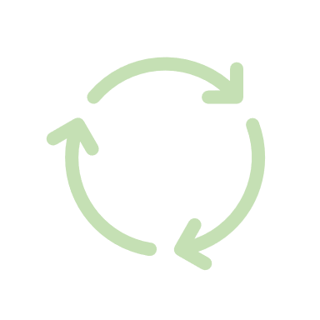

**הרישום כעוסק פטור מצריך פתיחת תיק בשלשת הרשויות כדלהלן:**

1. **מע''מ -**  פתיחת התיק הנו ע''ש העוסק בלבד.
2. **מס נכנסה -** פתיחת התיק הנו תיק משותף לעוסק ולבן זוגו.
3. **המוסד לביטוח לאומי -** פתיחת התיק הנו ע''ש העוסק בלבד.

***חשוב לדעת! כל עוסק פטור יכול להתנהל לבד ואינו חייב ליווי רו''ח, במידה ויש רו''ח הוא זה שעושה את הכל מול הרשויות ולעוסק******נשאר רק לפתח ולמנף את העסק שלו.***

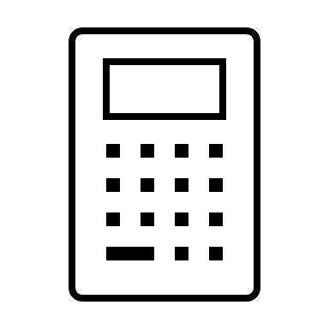ג.ההתנהלות מול הרשויות:

**1.מע''מ:** אחת לשנה מצהיר העוסק למע''מ על מחזור ההכנסות במידה והמחזור הוא מתחת לכ – 100,000 ש''ח העוסק יישאר עוסק פטור. (סכום התקרה משתנה מידי שנה, נכון לשנת 2021 התקרה עומדת על 99,893 ש''ח)

**2.מס הכנסה –** אחת לשנה צריך לדווח על ההכנסות בדו''ח שנתי, מכיוון שמדובר בתיק משותף לשני בני הזוג יש לכלול גם את ההכנסות של בן הזוג. התשלום למס הכנסה נעשה באמצעות תשלום חודשי של מקדמות אשר סכומן נקבע ע''י פקיד השומה במס הכנסה. ברב המקרים יהיו לעוסק זיכויים ממס אשר מפחיתים את התשלום למס הכנסה ואף יכולים לאפס את הצורך לשלם (נתונים המזכים ממס: תושב ישראל, נשוי, הורה לילדים ועוד)

לחישוב נקודות הזיכוי שלכם היכנסו ל:

[https://secapp.taxes.gov.il/srsimulatorNZ/#/simulator#top](https://secapp.taxes.gov.il/srsimulatorNZ/#/simulator)

לחישוב מס הכנסה אותו תצטרכו לשלם (לפי הכנסה שנתית ונקודות זיכוי):

<https://secapp.taxes.gov.il/srsimulatorNZ/#/simulatorMasHachnasah>

**3.המוסד לביטוח לאומי –** כל עובד עצמאי מחויב להירשם בביטוח לאומי ולשלם דמי ביטוח חודשיים (שיחושבו לפי רווחיו). הרישום והתשלום בביטוח לאומי מקנה לעוסק זכאות לקבלת גמלאות כמו: דמי לידה, קצבאות ועוד. עוסק שלא משלם, המוסד לביטוח לאומי רשאי לשלול את זכאותו לקבלת גמלאות למרות שהוא רשום בביטוח לאומי.

ביטוח לאומי מקבל אוטומטי את הדוח שהוגש למס הכנסה.

****ד.הצהרת הון:

***מהי הצהרת הון? הצהרת הון נועדה לספק למס הכנסה מידע אודות מצבו הפיננסי של העוסק, בהצהרה זו מדווחים על: נכסים, התחייבות לספקים / אנשים פרטיים, לקוחות / אנשים פרטיים חייבים, רכבים, יתרות בנקים, ירושות ודברי ערך מיוחדים, שווי תכולת הבית, חסכונות והשקעות וציוד עסקי.***

***מס הכנסה מצליב את הנתונים מההצהרת הון לנתוני הדוח השנתי וכן עושה הצלבות בין הצהרת הון עדכנית לבין הצהרת הון קודמת ומסיק מסקנות:***

***במידה ויש התאמה בין הנתונים, מס הכנסה ממשיכים הלאה...***

***במידה ויש חוסר התאמה בין הדוחות השנתיים להצהרות הון ונמצא שיש הון בלתי מוסבר ממקור לא ידוע מס הכנסה יחשוד שחלק מההכנסות לא דווחו כחוק והעוסק יידרש להסביר את הפער במידה וההסבר לא יניח את הדעת, יהיה צורך לשלם מיסים על הכנסות שלא דווחו.***

***מתי?***  ***שנה לאחר פתיחת העסק מס הכנסה יבקש מהעוסק הצהרת הון, ואח''כ יבקשו זאת אחת ל3-10 שנים.***

ה.ההבדלים בין עוסק פטור לעוסק מורשה:

**בעת קבלת תמורה מלקוח:**

**עוסק מורשה: מוציא חשבונית מס ללקוח.**

**עוסק פטור: מוציא קבלה ללקוח.**

**בעת רכישה ו / או הוצאה:**

**עוסק מורשה: יקזז את המע''מ שהוא משלם עם המע''מ שהוא מקבל.**

**עוסק פטור: לא יוכל לקזז את המע''מ ולכן זה ייחשב לו כהוצאה.**

**דיווח למע''מ:**

**עוסק מורשה: מדווח פעם בחודש / חודשיים.**

**עוסק פטור: מדווח רק פעם אחת בשנה.**

**המעבר מעוסק פטור לעוסק מורשה:**

כאשר מחזור העסקאות של העסק עולה על 100,000 ש''ח (בהתאם לתקרה המתעדכנת משנה לשנה) העוסק הופך מעוסק פטור לעוסק מורשה.

כאשר העוסק עובר את תקרת העוסק הפטור הוא צריך להודיע למע''מ על כך (או באמצעות רו''ח מטעמו) וכך נהפך מעמדו מפטור למורשה.